 | 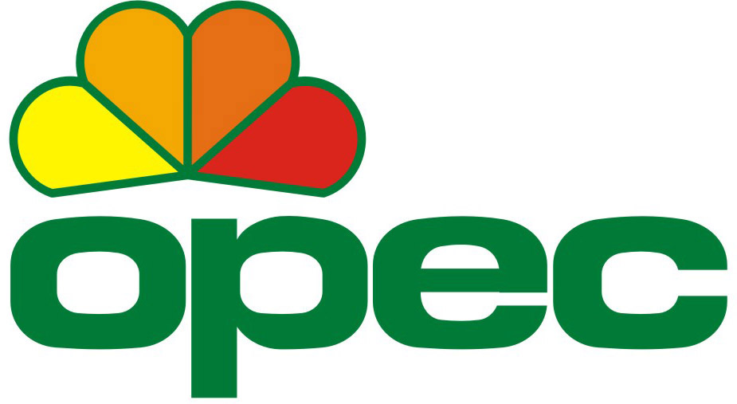

Lista gmin i jednostek wraz z szacunkowymi oszczędnościami, wynikającymi z grupowego zakupu gazu

 | Zamawiający | Liczba punktów poboru | Szacowane zużycie [kWh] | Cennik PGNiG | Przetarg na 2017 r.  (cena zakupu) | Oszczędność zł netto | Oszczędność zł brutto | Procent
1 | Okręgowe Przedsiębiorstwo Energetyki Cieplnej Sp. z o.o. w Gdyni | 36 | 124 586 224 | 12 467 238,47 | 10 118 014,84 | 2 349 223,63 | 2 889 545,06 | 18,84%
2 | Gmina Miasta Gdyni | 98 | 9 752 259 | 1 009 726,21 | 830 365,34 | 179 360,87 | 220 613,87 | 17,76%
3 | Gmina Miasta Gdańsk | 65 | 4 393 794 | 457 655,23 | 386 378,14 | 71 277,09 | 87 670,82 | 15,57%
4 | Gmina Chmielno | 9 | 1 467 033 | 150 037,74 | 122 896,31 | 27 141,43 | 33 383,96 | 18,09%
5 | Gmina Pruszcz Gdański | 23 | 3 793 924 | 396 414,48 | 321 915,76 | 74 498,72 | 91 633,43 | 18,79%
6 | Gmina Miejska Pruszcz Gdański | 13 | 1 252 920 | 127 913,49 | 106 139,32 | 21 774,17 | 26 782,23 | 17,02%
7 | Gmina Przodkowo | 7 | 235 200 | 23 603,72 | 20 964,44 | 2 639,28 | 3 246,31 | 11,18%
8 | Gmina Miasto Reda | 5 | 1 172 956 | 122 435,97 | 98 610,79 | 23 825,18 | 29 304,97 | 19,46%
9 | Gmina Miejska Rumia | 21 | 1 564 788 | 164 644,46 | 136 600,65 | 28 043,81 | 34 493,89 | 17,03%
10 | Gmina Subkowy | 3 | 224 148 | 24 176,81 | 19 869,51 | 4 307,30 | 5 297,98 | 17,82%
11 | Gmina Szemud | 5 | 982 027 | 103 534,01 | 83 155,08 | 20 378,93 | 25 066,08 | 19,68%
12 | Gmina Tczew | 28 | 2 475 007 | 254 297,01 | 211 631,84 | 42 665,17 | 52 478,16 | 16,78%
13 | Gmina Miejska Tczew | 20 | 2 756 691 | 291 746,62 | 239 049,80 | 52 696,82 | 64 817,09 | 18,06%
14 | Gmina Wejherowo | 7 | 4 366 499 | 447 966,86 | 359 625,99 | 88 340,87 | 108 659,27 | 19,72%
15 | Gmina Żukowo | 15 | 2 784 198 | 287 961,47 | 234 500,82 | 53 460,65 | 65 756,60 | 18,57%
16 | Jednostki Województwa Pomorskiego | 27 | 25 586 452 | 2 601 471,56 | 2 099 004,18 | 502 467,38 | 618 034,88 | 19,31%
17 | Powiatowy Urząd Pracy w Lęborku | 1 | 98 842 | 11 784,94 | 9 379,07 | 2 405,87 | 2 959,22 | 20,41%
18 | Akademia Marynarki Wojennej im. Bohaterów Westerplatte w Gdyni | 2 | 10 820 880 | 1 091 790,56 | 878 470,24 | 213 320,32 | 262 383,99 | 19,54%
19 | Gdański Archipelag Kultury | 2 | 245 237 | 25 260,11 | 21 339,70 | 3 920,41 | 4 822,10 | 15,52%
20 | Gdańskie Towarzystwo Budownictwa Społecznego Sp. z o.o. | 5 | 323 680 | 32 328,71 | 27 701,89 | 4 626,82 | 5 690,99 | 14,31%
Łącznie 392 198 882 759 20 091 988,43 16 325 613,71 3 766 374,72 4 632 640,90 18,75%

Uwagi: Zestawienie nie uwzględnia opłat za usługi dystrybucji paliwa gazowego.

